

Нейроигра
«Ладушки с веревочкой»


Подготовил:
учитель-логопед I КК МДОАУ 99
Милокумова А.А.
Нейроигра «Ладушки с веревочкой»
Классическая веревочная игра для двоих.В этой игре важно ритмично бить ладоши в определенной последовательности и строго в соответствии с ритмом текста. Как и любая игра, требующая концентрации внимания, игры с веревочкой имеют нейропсихологический эффект.
Цель – синхронизация работы двух полушарий головного мозга.
Задачи:
- Развивать концентрацию и распределение внимания.
- Развивать память.
- Развивать координацию.
- Развивать чувство ритма.
- Развивать межполушарное взаимодействие.
- Развивать самоконтроль.
- Развивать внимание зрительно-пространственных и моторных навыков, контроля руки (глаз-рука, способность точно направлять движение).
- Развивать ориентировку в пространстве.
- Учить последовательно выполнять действия.
Направленность:для старших дошкольников и младших школьников.
Оборудование:тонкая веревочка или шерстяная нитка,завязанная в кольцо такого размера, чтобы за нее могли взяться двумя руками и при этом между ними оставалось некоторое расстояние.
Ход игры:
Накиньте петлю на большие пальцы рук. Мизинцами обеих рук подхватите снизу дальнюю веревочку петли больших пальцев. Игрокам необходимо натянуть веревочку.
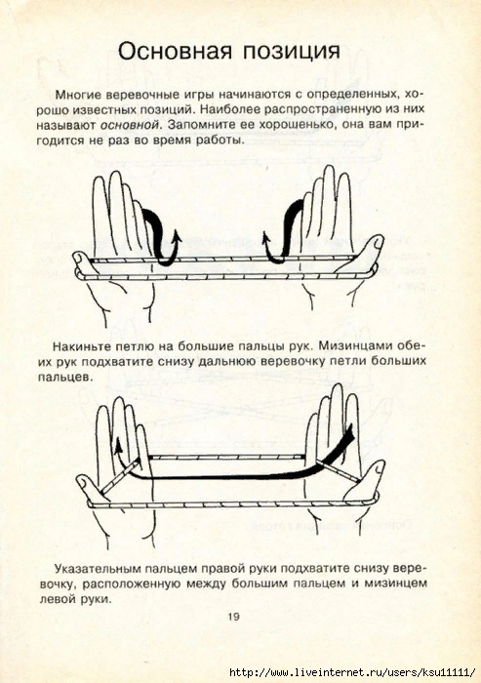
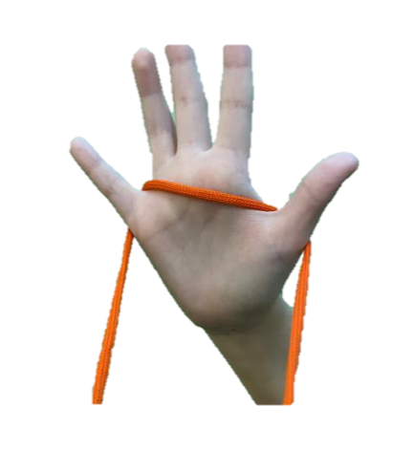

Первый игрок: правой рукой среднем пальцем захватить веревочку с правой руки второго игрока.Не спуская веревочки с пальца, отведите правую руку вправо.
Второй игрок:правой рукой среднем пальцем захватить веревочку с правой руки первого игрока.Не спуская веревочки с пальца, отведите правую руку вправо.

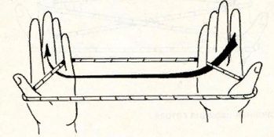
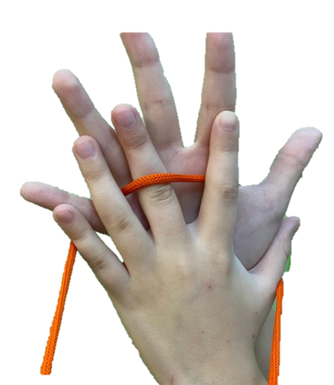
Первый игрок: Левой рукой среднем пальцем захватывает веревочку с левой руки второго игрока.Не спуская веревочки с пальца, отведите левую руку влево.
Второй игрок: Левой рукой среднем пальцем захватывает веревочку с левой руки первого игрока.Не спуская веревочки с пальца, отведите левую руку влево.
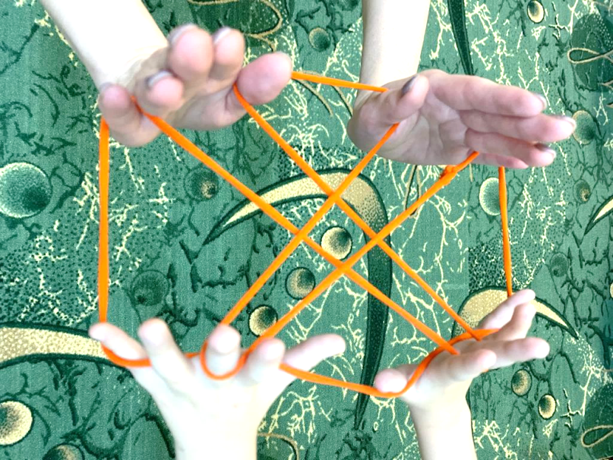

Игроки скидываем веревочку со всех пальцев кроме среднего. Натянуть веревочку. Получается перекресток.
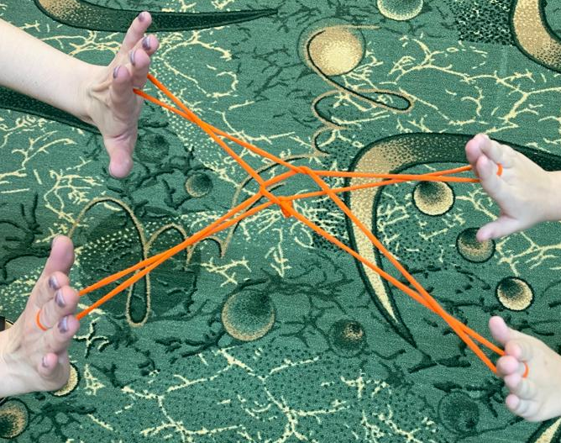
Теперь всё готово для последнего движения - ладушки.
По очереди хлопают в ладошку партнера: правая в правую, левая в левую.
Можно проговаривать потешку, чистоговорку или скороговорку.

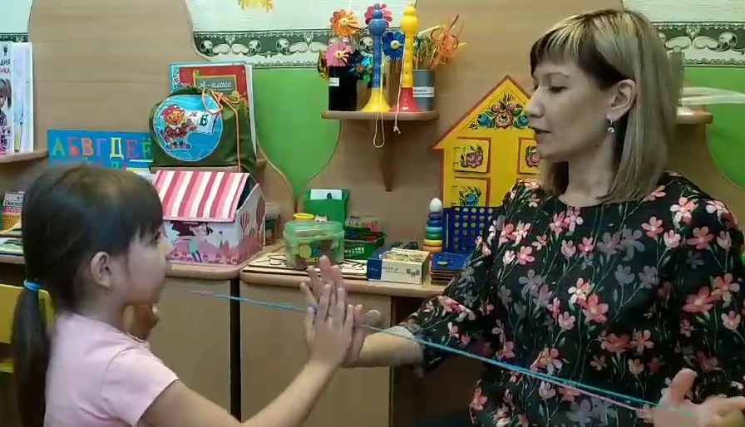

Великий падишах
На алтайских горах
Жил великий падишах.
Захотелось падишаху
Съесть большую черепаху.
Но большая черепаха
Укусила падишаха.

Заяц
Заяц прыгал по болоту.
Он искал себе работу.
А работу не нашел,
Сам заплакал и пошел.

Кони - кони
Кони-кони-кони
Сидели на балконе.
Чай пили, в ложки били
По-турецки говорили:
- Чабель, чабель, чалябель…
Мы набрали в рот воды
И сказали всем замри.
А кто первый отомрет
Тот получит шишку в лоб.

